MANUAL DE WILDFLY


FERNANDO ZAMORA RICO

2º DAW DESPLIEGUE

Primero descargaremos wildfly con el siguiente comando:
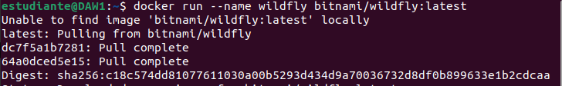

Después buscaremos el docker-compose y crearemos un archivo yml para ello.

Y nos mostrará lo siguiente:

